BEBEKDE GELİŞİM ÖDEVLERİ

Çocuklarımızı daha iyi analiz ede bilmek için öncelikle gelişim aşamaları özellikleri ve bu özellikleri geliştirmek için neler yapa bileceğimizi görelim:

Bebeklik dönemine ait refleksleri göstermesi önemli. Bu refleksleri tabir eden oldukça yaygın eserler bulunmakta. Özellikle emme refle ksi veya el ayasına dokunulduğunda tutmaya çalışması veya yüz üstü yatırıldığında başını kaldırması gibi refleksler önemlidir.
Bebekliğin ilk aylarında insan doğal bir otizm yaşar dış dünya tamamen kapalıdır ancak özellikle ilk üç ay içinde beyin hareketliliği çok fazladır. Bebeklerin baş bölgesi de vücudunun diğer bölgelerine göre daha çok ısınır.
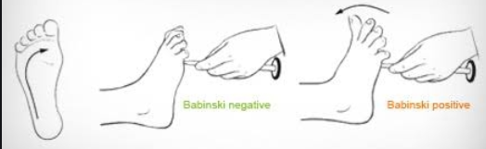
İlk aylar haz ve el em ilkesine göre geçilir. Acıkma, elemdir – doyurulma, hazdır – uykuya dalma elemdir uyuma hazdır gibi örnekler çoğaltıla bilir. Ancak zamanla bu durum iyi haz – kötü haz, iyi elem – kötü elem kalıplarına dönüşmeye başlar ve ahlaki kaideler gelişmeye başlamış olur. Emme refleksi haz verir ancak damağı sertleşmiş bebek annesini emerken damağını kullanır ise annesinin canını yaka bilir. Bu durumda sütten beklenmedik bir şekilde irkilerek uzaklaşması onda kötü haz duygusunu uyandırır. Zamanla damaklarını süt emerken kullanmaması gerektiğini öğrenir. Tüm bu süreçte anneye düşen bebeğin öğrenme hızını keşfetmektir. Böylece bebeği ile daha iyi bir iletişim kuracaklardır.
Uykuya dalmak elem ancak uyumak haz verir. Böylece iyi elem düşüncesi gelişmiş olur.
Bu süreçte;
- Bebeğin değişik zeminlerde çeşitli yüksekliklerde yatırılma,
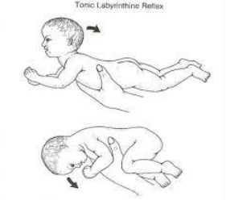
- Işıklı oyuncaklar,
- El ayasına dokunma veya eline oyuncak verme,
- Gırtlaktaki titreşim gibi çeşitli titreşimler,
- Eline pamukla dokunma yakalama ve parçalama çalışmaları,
- Renkli desenli yatak veya kıyafetler
- Görme alanı dışından seslenmeler ve bakmasını gerekirse başını hafifçe çevirerek sağlama,
Gibi etkinlikler önerilir.
8 aydan sonra ise çocukta ahlaki kaidelerin başladığını söylemiştik. Bu neden ile özellikle çocuğun haz aldığı kötü yaşantılara maruz bırakılmamalıdır. Örneğin; yükseklere atıp tutmak veya darp ederek sevmek gibi. Bunun yerine;
- Elinden eline oyuncak geçirme,
- Oyuncağı arkanızda saklama oyunları,
- Yastığın oyuncağın altına ışıklı sesli bir nesne koyup kaldırıp almasını sağlayın,
- Cee oyunu özellikle önerilir ancak bu çocuğu sıçratacak şeklinde olmamalıdır. Aniden oyuncak çıkarmalar yapılmamalı çocukta irkilme olmamalı.
- Baş baş vey alkışlatma çlaışmaları,
- Başta ki uzuvları isimlendirmek,
- Parmaklarla tekerleme söyleyerek oynama,
- Day day durma,
- Denge sağlama oyunları,
Tavsiye edilir.

Oyuncak çocuklukta her şey olabilen bir şeye sahip olmaktır.

